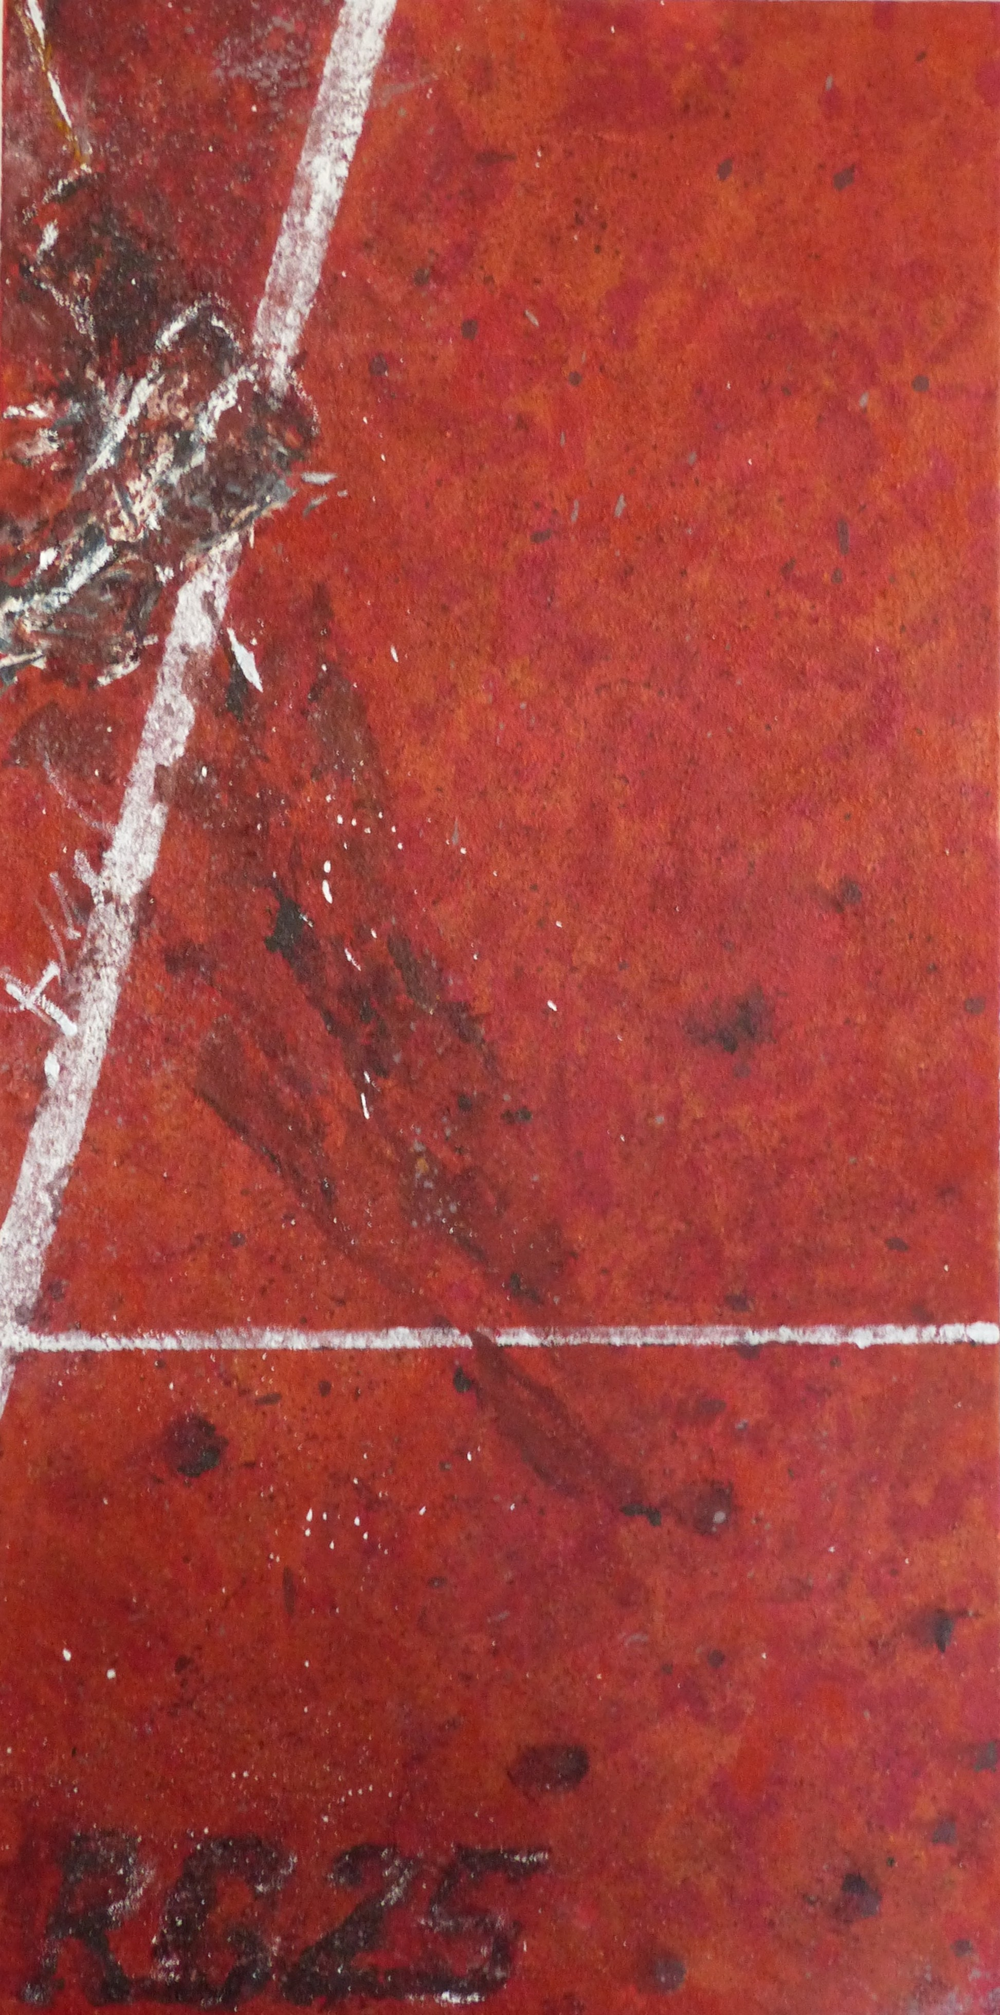

Roland Garros, 2025
Acrylique et sable sur toile
100 x 50 cm
500 euros

